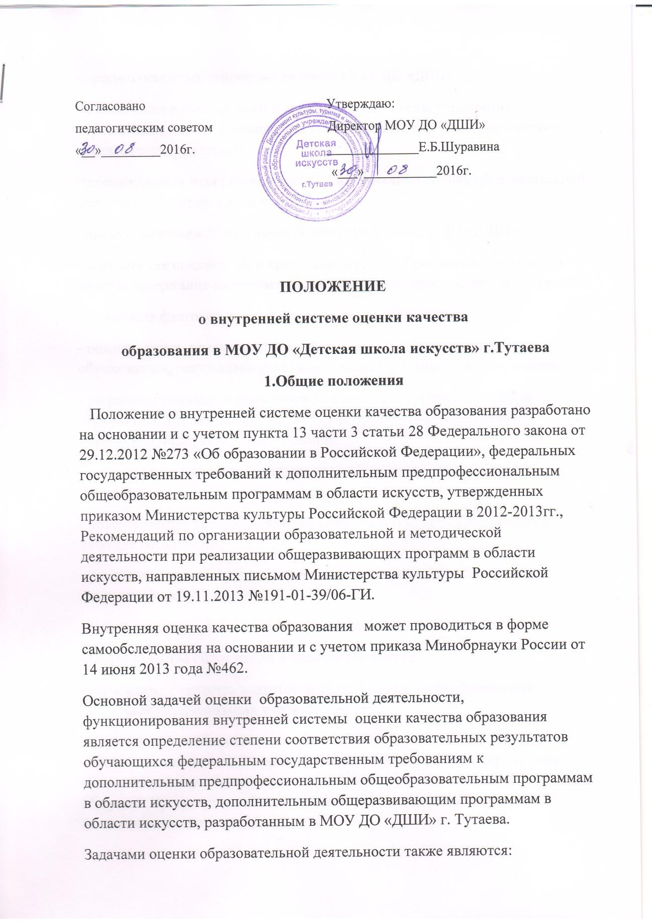

Согласовано Утверждаю:
педагогическим советом Директор МОУ ДО «ДШИ»

«__»_ 2016г.
Е.Б.Шуравина
« » 2016г.

ПОЛОЖЕНИЕ
о внутренней системе оценки качества образования в МОУ ДО «Детская школа искусств» г.Тутаева

Общие положения
Положение о внутренней системе оценки качества образования разработано на основании и с учетом пункта 13 части 3 статьи 28 Федерального закона от 29.12.2012 №273 «Об образовании в Российской Федерации», федеральных государственных требований к дополнительным предпрофессиональным общеобразовательным программам в области искусств, утвержденных
приказом Министерства культуры Российской Федерации в 2012-2013гг.,
Рекомендаций по организации образовательной и методической
деятельности при реализации общеразвивающих программ в области искусств, направленных письмом Министерства культуры Российской Федерации от 19.11.2013 №191-01-39/06-ГИ.
Внутренняя оценка качества образования может проводиться в форме
самообследования на основании и с учетом приказа Минобрнауки России от 14 июня 2013 года №462.
Основной задачей оценки образовательной деятельности,
функционирования внутренней системы оценки качества образования
является определение степени соответствия образовательных результатов обучающихся федеральным государственным требованиям к
дополнительным предпрофессиональным общеобразовательным программам в области искусств, дополнительным общеразвивающим программам в
области искусств, разработанным в МОУ ДО «ДШИ» г. Тутаева. Задачами оценки образовательной деятельности также являются:
- прогноз основных тенденций развития МОУ ДО «ДШИ»;

- обеспечение руководителей и специалистов системы управления
образованием разных уровней аналитической информацией и вариантами управленческих решений.
Решение данных задач обеспечивается содержанием оценки образовательной деятельности, которое включает:
- оценку состояния эффективности деятельности МОУ ДО «ДШИ»;
- определение показателей и критериев качества образования, проведение анализа содержания на основании разработанных показателей и критериев;
- выявление факторов, влияющих на качество образования;
- оценку уровня индивидуальных образовательных достижений
обучающихся, результатов реализации индивидуальных учебных планов;
- разработку локальной нормативной правовой документации и норм образовательной деятельности в соответствии с законодательством Российской Федерации об образовании.
В основу оценки качества образования в МОУ ДО «ДШИ» положены принципы:
- объективности, достоверности, полноты и системности информации о качестве образования;
- реалистичности показателей качества образования, их социальной и личностной значимости;
-открытости, прозрачности процедур оценки качества образования. Оценка качества образования предполагает анализ:
-содержания и качества подготовки обучающихся, востребованности выпускников, организации учебного процесса.
При этом внутренняя оценка качества образования в МОУ ДО «ДШИ» обеспечивается системой управления организации, функционированием методической службы организации, действующей системой контроля (текущей. Промежуточной и итоговой аттестацией), разработанными
фондами оценочных средств.

Система управления организации
В МОУ ДО «ДШИ» действуют следующие органы управления, в компетенцию которых входит организация и контроль качества образовательной деятельности:
-Совет школы;
- Педагогический совет;
- Методический совет.
Школа может создавать и другие органы управления, в компетенцию которых входит организация и контроль качества образовательной
деятельности.
Разграничение полномочий отражается в положениях об указанных органах управления.

Содержание и качество подготовки обучающихся, востребованность выпускников
Содержание и качество подготовки обучающихся определяется путем
анализа результативности образовательных программ, реализуемых МОУ ДО «ДШИ».
При реализации Школой дополнительных предпрофессиональных и дополнительных общеразвивающих программ в области искусств экспертиза проводится по всем видам программ.
Качественные показатели содержания образования включают:
- цели и задачи, направленность образовательных программ, их ориентация и преемственность;
- сроки обучения, возраст обучающихся, условия приема;
- результаты освоения образовательных программ;
- характеристика и анализ учебных планов каждой образовательной программы;
- краткие характеристики учебных предметов (аннотации) и программ учебных предметов.

Проводимый анализ устанавливает соответствие учебных планов, учебно- методической документации нормативным требованиям, указанным: в
федеральных государственных требованиях, образовательных программах, разработанных МОУ ДО «ДШИ».
Критериями качества подготовки обучающихся являются:
- полнота и результативность реализации образовательных программ, а именно:
-сохранность контингента (положительная динамика);
- положительная динамика результатов промежуточной и итоговой аттестации;
- создание условий для реализации индивидуальных учебных планов и сокращенных программ, в том числе для детей с ограниченными возможностями здоровья;
- деятельность различных творческих коллективов и их развитие;
-участие обучающихся в различных творческих мероприятиях (конкурсах, фестивалях, выставках и др.).

Понятие востребованности выпускников предусматривает:
- наличие (количество) выпускников, поступивших в образовательные организации среднего профессионального и высшего образования,
реализующие основные образовательные программы в области искусств;
- наличие (количество) выпускников, продолживших самостоятельную деятельность в области искусства в различных формах ( в коллективах общеобразовательной организации, в самодеятельных коллективах, в досуговой деятельности, самостоятельном музицировании и других).

Мониторинг учебного процесса
Оценка качества образования включает мониторинг учебного процесса, который отражается в календарном учебном графике (продолжительность учебного года, каникулярного времени и др.), расписании занятий, принципах формирования и состава учебных групп.

Характеристика учебного процесса включает также информацию о следующих показателях режима учебного процесса:
- продолжительности занятий, объема недельной аудиторной учебной нагрузки и самостоятельной работы;
- проведение консультаций ;
- использование резерва учебного времени и т.д.
Особое место в мониторинге занимает характеристика промежуточной и итоговой аттестации как основы оценки качества освоения образовательных программ. Анализ включает описание форм, видов, методов аттестации, в том числе, сбор конкретных данных на текущий период, например, по
результатам итоговой аттестации (см.раздел 5). Мониторинг также включает описание:
- особых образовательных технологий и пособий, используемых в учебном процессе (мультимедийные, компьютерные и др.);
- творческой и культурно- просветительской деятельности как особых видов деятельности МОУ ДО «ДШИ», направленных на качественную реализацию образовательных программ, создающих особую среду для личностного
развития, приобретения обучающимися опыта деятельности в том или ином виде искусства, формирования комплекса исполнительских знаний, умений, навыков.
Организация учебного процесса должна соответствовать требованиям СанПиН.

Характеристика системы текущего контроля успеваемости, промежуточной и итоговой аттестации, фонда оценочных средств
Оценка качества реализации образовательной программы включает в себя анализ системы текущего контроля успеваемости, промежуточной и итоговой аттестации обучающихся.
В качестве средств текущего контроля успеваемости МОУ ДО «ДШИ» использует контрольные работы, устные опросы, письменные работы, тестирование, академические, творческие и отчетные концерты,
прослушивания, технические зачеты, просмотры. Текущий контроль

успеваемости обучающихся проводится в счет аудиторного времени, предусмотренного на учебный предмет.
Промежуточная аттестация проводится в форме контрольных уроков, зачетов и экзаменов. Контрольные уроки, зачеты и экзамены могут проходить в виде технических зачетов, академических концертов,
исполнения концертных программ, письменных работ, просмотров, показов и устных опросов. Контрольные уроки и зачеты в рамках промежуточной
аттестации проводятся на завершающих полугодие учебных занятиях в счет аудиторного времени, предусмотренного на учебный предмет. Экзамены проводятся за пределами аудиторных учебных занятий.
По завершении изучения учебных предметов по итогам промежуточной аттестации обучающимся выставляется оценка, которая заносится в
свидетельство об окончании МОУ ДО «ДШИ».
Содержание промежуточной аттестации и условия ее проведения
разрабатываются МОУ ДО «ДШИ» самостоятельно. В Школе критерии оценок промежуточной аттестации и текущего контроля успеваемости обучающихся закреплены в «Положении о порядке и формах проведения
аттестации обучающихся в МОУ ДО «ДШИ». Для аттестации обучающихся создаются фонды оценочных средств, включающие типовые задания,
контрольные работы, тесты и методы контроля, позволяющие оценить приобретенные знания, умения и навыки.
Фонды оценочных средств разрабатываются и утверждаются МОУ ДО
«ДШИ» самостоятельно.
Фонды оценочных средств должны быть полными и адекватными
отображениями федеральных государственных требований, образовательных программ, соответствовать целям и задачам программы и ее учебному плану.
Фонды оценочных средств призваны обеспечивать оценку качества приобретенных выпускниками знаний, умений, навыков и степень готовности выпускников к возможному продолжению профессионального образования в области искусств.
По окончании полугодий учебного года, как правило, оценки выставляются по каждому учебному предмету. Оценки обучающимся могут выставляться и по окончании четверти.
По итогам выпускного экзамена выставляется оценка «отлично», «хорошо»,
«удовлетворительно», «неудовлетворительно».

При прохождении итоговой аттестации выпускник должен продемонстрировать знания. Умения и навыки в соответствии с программными требованиями.

Заключение
По результатам оценки качества образования МОУ ДО «ДШИ» выявляет факторы, влияющие на качество образования, разрабатывает план
дальнейшего совершенствования образовательного процесса, вносит
коррективы в долгосрочные программы развития. Разрабатывает проекты, направленные на обеспечение инновационной и экспериментальной
деятельности.

